40703
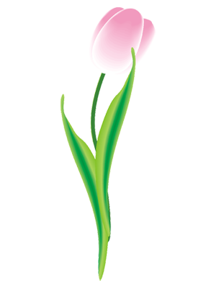

謝謝您不分晝夜的照顧我

Only for you
母親節Happy

